ИСПОЛЬЗОВАНИЕ СРЕДСТВ КОГНИТИВНОЙ ВИЗУАЛИЗАЦИИ ПРИ ОБУЧЕНИИ ИНФОРМАТИКЕ
Столицина Кристина Николаевна,
учитель информатики и английского языка,
МБОУ СОШ №2 «Cпектр»,
г. Бердск, НСО

Аннотация. В статье рассматриваются возможности использования когнитивно-визуальных средств в учебном процессе.
Ключевые слова. Когнитивная визуализация, визуализация, ментальная карта.
Abstract: The article deals with the possibility of applying cognitive visual means in the educational process.
Key words: Cognitive visualization, visualization, mind map.

В эпоху информационной насыщенности современного мира колоссальную значимость имеют технологии, которые акцентируют своё внимание на усвоении и запоминании учебной информации. К одной из таких технологий относится технология когнитивной визуализации, в основе которой лежит когнитивная графика, сочетающая в себе символический и геометрический способы мышления и способствующая активизации познавательных процессов.
Термин «когнитивная визуализация» и «визуализация» часто встречаются в педагогической литературе и ассоциируются при этом с реализацией дидактического принципа наглядности обучения.
Под визуализацией А.А. Вербицкий определяет «процесс свертывания мыслительных содержаний в наглядный образ; будучи воспринятым, образ может быть развернут и служить опорой адекватных мыслительных и практических действий» [3, с. 41].
Особенность визуализации информации осуществляется на основе диалектического единства визуального восприятия и мышления. В психологическом словаре Р.С. Немова мышление определяется как «когнитивный процесс, представляющий собой высший уровень познавательной, в том числе творческой, активности человека, направленный на решение каких-либо задач» [7, с. 226]. Таким образом, можно выделить когнитивное свойство визуализации.
Рассматривая множество трактовок термина «когнитивная визуализация» исследователь Н.Н. Манько понимает под ней «совокупность приемов и методов визуального представления учебной информации, которая активизируют эмоционально-образные компоненты мышления, и обеспечивает когнитивное структурирование содержания знаний, когнитивное моделирование элементов структуры деятельности и процессов взаимодействия объектов» [6, с. 27].
Это означает, что при включении когнитивной визуализации в познавательный процесс она помогает обучающимся в организации их аналитико-мыслительной деятельности, на этапе восприятия и переработки изучаемой информации и дает содержательные знания, которые влияют на глубину осознанности восприятия и понимания специальным образом представленного объекта.
Для осуществления когнитивных операций восприятия и понимания значимым процессом считается ассоциирование, которое применяет такие категории как ассоциативное мышление и ассоциации.
Обращаясь к словарю Р.С. Немова можно найти следующее определение понятию ассоциация: «любая приобретенная, функциональная связь между двумя или более психическими элементами» [7, с. 32].
Понятие «ассоциация», ее характеристики и свойства являются основой категориального аппарата ассоциативного мышления. Таким образом, ассоциативное мышление – мышление, основанное на ассоциациях.
Ассоциативное мышление дает возможность обучаемому выделять общие признаки предметов, процессов и явлений, а так же обобщать их, устанавливая причинно-следственные связи.
Именно для развития ассоциативного мышления обучающихся в процессе обучения используется технология когнитивной визуализации.
Объединяя понятия «визуальное» и «когнитивное» исследователь О.А. Кондратенко описывает технологию когнитивной визуализации как: «систему действий логически выстроенных и последовательных, направленных на визуальное преобразование учебного материала, целью которых выступает повышение эффективности работы с учебной информацией путем активизации познавательных процессов» [5, с. 86].
В зависимости от вида и содержания учебной информации используются приемы ее уплотнения или пошагового развертывания с применением разнообразных когнитивно-визуальных средств. К наиболее известным относятся: диаграммы и графы, «стратегические» карты, лучевые схемы-пауки, казуальные цепи, ментальные карты.
К одним из средств когнитивной визуализации, используемых в образовании, относятся ментальные карты, построение которых связано с ассоциированием.
По мнению британского психолога Тони Бьюзена «ментальная карта (от англ. mind map) – графическое выражение процесса радиантного мышления, то есть ассоциативного мышления» [2, с. 56]. Ментальные карты дают возможность охватить картину в целом и упорядоченно отобразить свои мысли. В различных литературных источниках встречаются и другие названия: ментальные карты, карты ума, карты запоминания, карты памяти, ассоциативные карты.
Ментальные карты помогают усвоить разницу между способностью к хранению объема информации, которая может быть запечатлена в памяти, и эффективностью хранения информации, повысить которую призван данный метод.
При построении ментальных карт в фокусе внимания оказываются только ключевые слова, являющиеся наиболее яркими и запоминающимися, которые помещаются на «ветвях», расходящихся от центральной темы. По возможности используется максимальное количество цветов, добавляются рисунки, символы и т.п. [2, с. 56].
Также ментальные карты хорошо использовать для организации образовательного процесса по информатике. Такой способ организации изучения материала позволяет не только разнообразить урок, сделать его интерактивным, динамичным, но и улучшает запоминание информации, развивает способность к изображению окружающего мира в виде образов, ускоряет процесс обучения. При самостоятельном составлении обучающимся или группой обучающихся, карты памяти способствует формированию универсальных учебных действий, предметных и метапредметных навыков. Кроме того, что немало важно для изучения информатики, развивает компетенцию школьников в области современных компьютерных технологий.
Ментальные карты при обучении информатике могут использоваться для изучения и объяснения нового материала, закрепления изученного, обобщения и систематизации, а так же контроля знаний.
Ментальные карты могут применяться на разных этапах урока. Ниже приведен пример использования ментальной карты на уроке информатики, которую обучающиеся могут создать в процессе обобщения знаний по теме «Кодирование графической информации», для создания целостного наглядного образа, а так же данную МК можно использовать при объяснении учебного материала темы.
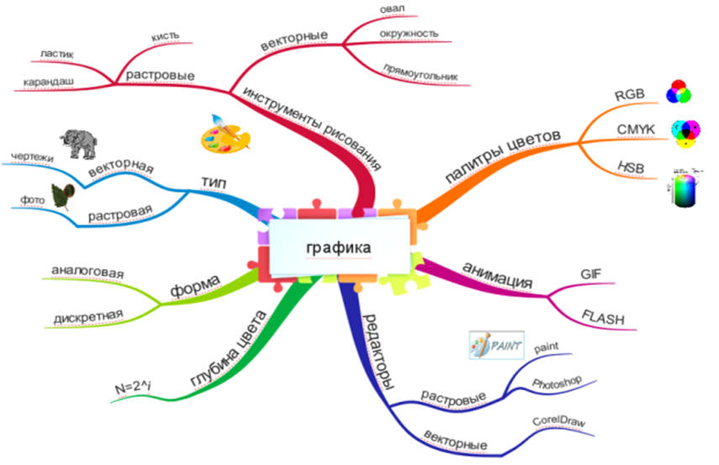

Ментальные карты могут применяться при проверке домашнего задания обучающихся, например, по теме «Локальная и глобальная компьютерная сеть». На предложенном фрагменте МК обучающимся необходимо будет вместо пропусков записать недостающие ключевые слова, связанные с данной темой.

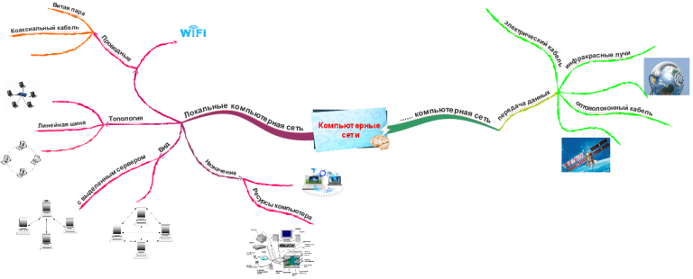

Большие возможности использования ментальных карт имеются и при организации исследовательской и проектной деятельности учащихся.
Таким образом, используя ментальную карту и методику работы с ней, можно прорабатывать каждую тему в том объеме, который будет запланирован на каждое занятие, что позволит сделать процесс изучения информатики увлекательным и не скучным для школьников.

Литература
- Барышник А. Г. Основные параметры визуализации учебной информации / А.Г. Барышник, Резник Н.А. // Компьютерные инструменты в образовании – 2005. № 5 – С.38-44.
- Бьюзен Т. и Бьюзен Б. Супермышление / Пер.с англ. Е.А. Самсонов: Мн.: ООО «Попурри», 2003. – 304 с.
- Вербицкий А.А. Активное обучение в высшей школе: контекстный подход / А.А. Вербицкий. – М.: Высш. шк., 1991. – 207 с.
- Ижденева И.В. Развитие ассоциативного мышления студентов при изучении математических и информатических дисциплин / И. В. Ижденева // Вестник Красноярского государственного педагогического университета им. В. П. Астафьева. – 2015. – №1(30) – С.153-157.
- Кондратенко О.А. Дидактические принципы реализации когнитивно визуальной технологии в дистанционном обучении студентов / О.А. Кондратенко // Теория и практика общественного развития/ О. А. Кондратенко – 2013. №6. – С.1-4.
- Манько Н.Н. Когнитивная визуализация педагогических объектов в современных технологиях обучения / Н.Н. Манько // Образование и наука. Известия Уральского отделения Российской академии образования. Сентябрь. – 2009. – № 8 (65). – С.10-30.
- Немов Р.С. Психологический словарь / Р.С. Немов. – М. : Гуманитар. изд. центр ВЛАДОС, 2007. – 560 с.

